С.66 (только иллюстративный)

Назовите князя, в годы правления которого в состав единого Русского государства вошли города, обозначенные на схеме цифрами «1» и «2».

Укажите век, когда в состав единого Русского государства вошли города, обозначенные на схеме цифрами «3», «4» и «5» (ответ напишите словом).

Назовите князя, при котором Русское государство достигло границ, обозначенных на схеме жирной чертой.

Какие суждения, относящиеся к данной схеме, являются верными? Выберите три суждения из шести предложенных. Запишите в таблицу цифры, под которыми они указаны.
 | 1) | Города, обозначенные цифрами «4» и «5», были отвоёваны Русским государством у Великого княжества Литовского.
 | 2) | Следствием провала похода, обозначенного чёрными стрелками, стало освобождение Русского государства от ордынского ига.
 | 3) | Город, обозначенный цифрой «1», вошёл в состав единого Русского государства в 1478 г.
 | 4) | В городах, обозначенных цифрами «2» и «3», до вхождения в состав единого Русского государства существовала республиканская форма правления.
 | 5) | Ордынское войско в походе, обозначенном чёрными стрелками, возглавлял Мамай.
 | 6) | Город, обозначенный цифрой «2», вошёл в состав единого Русского государства в 1485 г.

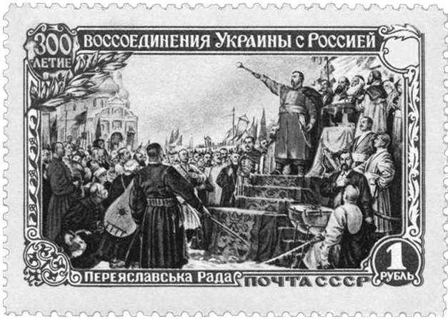

Какие суждения о данном изображении являются верными? Выберите два суждения из пяти предложенных. Запишите в таблицу цифры, под которыми они указаны.
 | 1) | Данная марка была выпущена в 1960-х гг.
 | 2) | События, отражённые на картине, изображённой на марке, происходили в Москве.
 | 3) | Инициатором события, которому посвящена марка, был Б.М. Хмельницкий.
 | 4) | В год издания данной марки часть территории РСФСР была передана Украинской ССР.
 | 5) | Последствием события, которому посвящена марка, стала Смоленская война.

Укажите изображение, на котором представлен объект, построенный в том же веке, когда произошло событие, которому посвящена марка. В ответе запишите цифру, под которой этот объект указан.

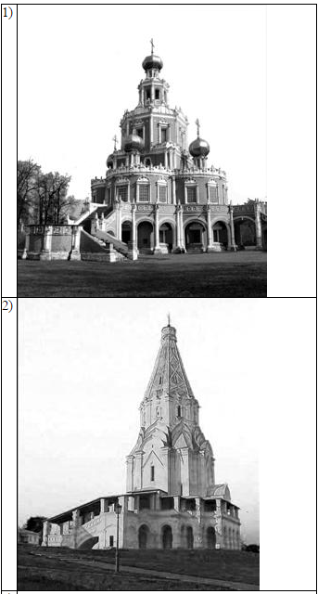
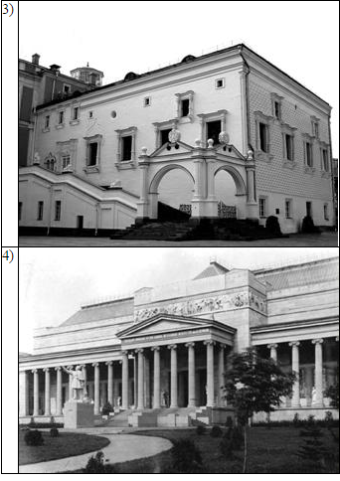
Прочитайте отрывок из челобитной.

«В прошлом, в 1641 году обратились с просьбой к государю царю и великому князю всея Руси дворяне и дети боярские из разных городов всей землей.
Убегают от них старинные их крестьяне в разные города в большие поместья и в вотчины в патриаршие, и в митрополичьи, и в архиепископские, и в разных монастырей, и в государевы дворцовые села, и в чёрные волости, и поселяются у бояр, и у окольничих, и у других столичных чинов людей на льготных условиях. И те помещики и вотчинники и монастыри тем их беглым крестьянам на пустых местах (новые) слободы строят, а их поместья и вотчины от того пустеют. И те их беглые крестьяне, прожив за теми людьми урочные годы и надеясь на этих "сильных" людей, приходя них (в прежние места), и оставшихся крестьян подговаривают уходить и даже дома их поджигают и разоряют; да (новые владельцы) с тех их беглых крестьян берут записи о ссудах и займах, чтобы надёжнее их закрепить за собой.
…А если они и узнают, у кого живут их беглые крестьяне, то и тогда они не могут добиться их выдачи в урочные годы по суду, потому что суда добиться не могут; а если кто начнет судиться, то пока дело дойдет до решения, проходит многое время, ведь бояре и окольничие редко сами сидят и занимаются делами в приказах… А (тогда) урочные года проходят, то им по делу о выдаче тех крестьянах отказывают уже и без всякого суда.
Да им же (дворянам и детям боярским) указано на патриарших и на епископских управителей и на монастыри в обидах подавать иски в суд на три сроки: на Троицын да на Семёнов день, да на рождество Христово, а им в те сроки в Москву приезжать невозможно, потому что они в то время находятся на службе. А на местах, в городах на на патриарших и на епископских слуг подавать иски не разрешают, а те у них крестьян вывозят и землей их завладевают насильно и крестьянам их всякие обиды делают, а от суда уходят, потому что иски надо подавать только в указанные сроки».

К какому царю была обращена челобитная? Что такое «урочные годы»? Когда они были введены?

Почему дворяне были недовольны существовавшим законом об «урочных летах»? Используя текст, приведите не менее двух причин.

Используя текст, укажите, куда и почему уходили беглые крестьяне. Каково было последствие дворянских требований?

Из работы Н.М. Карамзина «История Государства Российского».
«Самовластие в России утвердилось с общего согласия граждан: так повествует наш летописец — и рассеянные племена славянские основали государство. Отечество наше, слабое, разделённое на малые области, обязано величием своим счастливому введению монархической власти.
Варяги… правили ими без угнетения и насилия, брали дань лёгкую и наблюдали справедливость. Господствуя на морях, варяги, или норманны, долженствовали быть образованнее славян или финнов, могли сообщить им некоторые выгоды новой промышленности и торговли, благодетельные для народа. Бояре славянские, недовольные властию завоевателей, которая уничтожала их собственную, выгнали их; но распрями личными обратили свободу в несчастье… и ввергнули отечество в бездну зол междоусобия. Тогда граждане вспомнили, может быть, о выгодном и спокойном правлении норманнском: нужда в благоустройстве и тишине велела забыть народную гордость; и славяне, убеждённые — так говорит предание — советом новгородского старейшины Гостомысла, потребовали властителей от варягов.
Братья, именем Рюрик, Синеус и Трувор, знаменитые или родом или делами, согласились принять власть над людьми, которые, умев сражаться за вольность, не умели ею пользоваться».

В чём видит Н.М. Карамзин особенности описываемого им явления? Какие доводы приводит историк, говоря о цивилизующей роли варягов? Укажите всего не менее трёх положений.

Используя текст документа и ваши знания по истории, укажите, какие точки зрения существуют в исторической науке по данному вопросу, и раскройте содержание каждой из них.

Какое историческое событие нашло отражение в документе? Как историки определяют роль этого события? Назовите век, к которому оно относится.

Из исторического очерка.
«Кандидатура представителя семьи Романовых устраивала разные слои, и даже классы общества. Для боярства Романовы были свои – выходцы из одного из самых знатных боярских родов страны. Их считали своими и те, кто был близок к опричному двору…, но и пострадавшие не чувствовали себя чуждыми этому семейству; среди его членов встречались казненные и опальные в годы опричнины, сам Филарет оказался в сеннике при бывшем опричнике Борисе Годунове. Наконец, Романовы пользовались большой популярностью среди казачества, с ним связывались многие иллюзии, и длительное пребывание Филарета в Тушине… заставляло и бывших тушинцев не опасаться за свою судьбу при новом правительстве. Поскольку Филарет возглавил в свое время делегацию, которая пригласила на русский трон Владислава, то и сторонники польского королевича не беспокоились за свое будущее при Романовых».

О каком событии идет речь в документе? В каком году оно произошло и чем было вызвано?

Какие обстоятельства предшествовали началу правления династии Романовых на русском престоле? Укажите не менее двух положений. Кто был первым представителем этой династии?

Почему предпочтение было отдано Романовым? Укажите не менее трех аргументов.

Какой из перечисленных памятников архитектуры был построен в XII в.?
 | 1) | Успенский собор во Владимире
 | 2) | Архангельский собор Московского Кремля
 | 3) | Покровский собор что на Рву (храм Василия Блаженного) в Москве
 | 4) | церковь Покрова в Филях

К какому периоду относится творчество великого русского иконописца Андрея Рублёва?
 | 1) | X–XI вв. |  | 2) | XII–XIII вв. |  | 3) | XIV–XV вв. |  | 4) | XVI–XVII вв.

